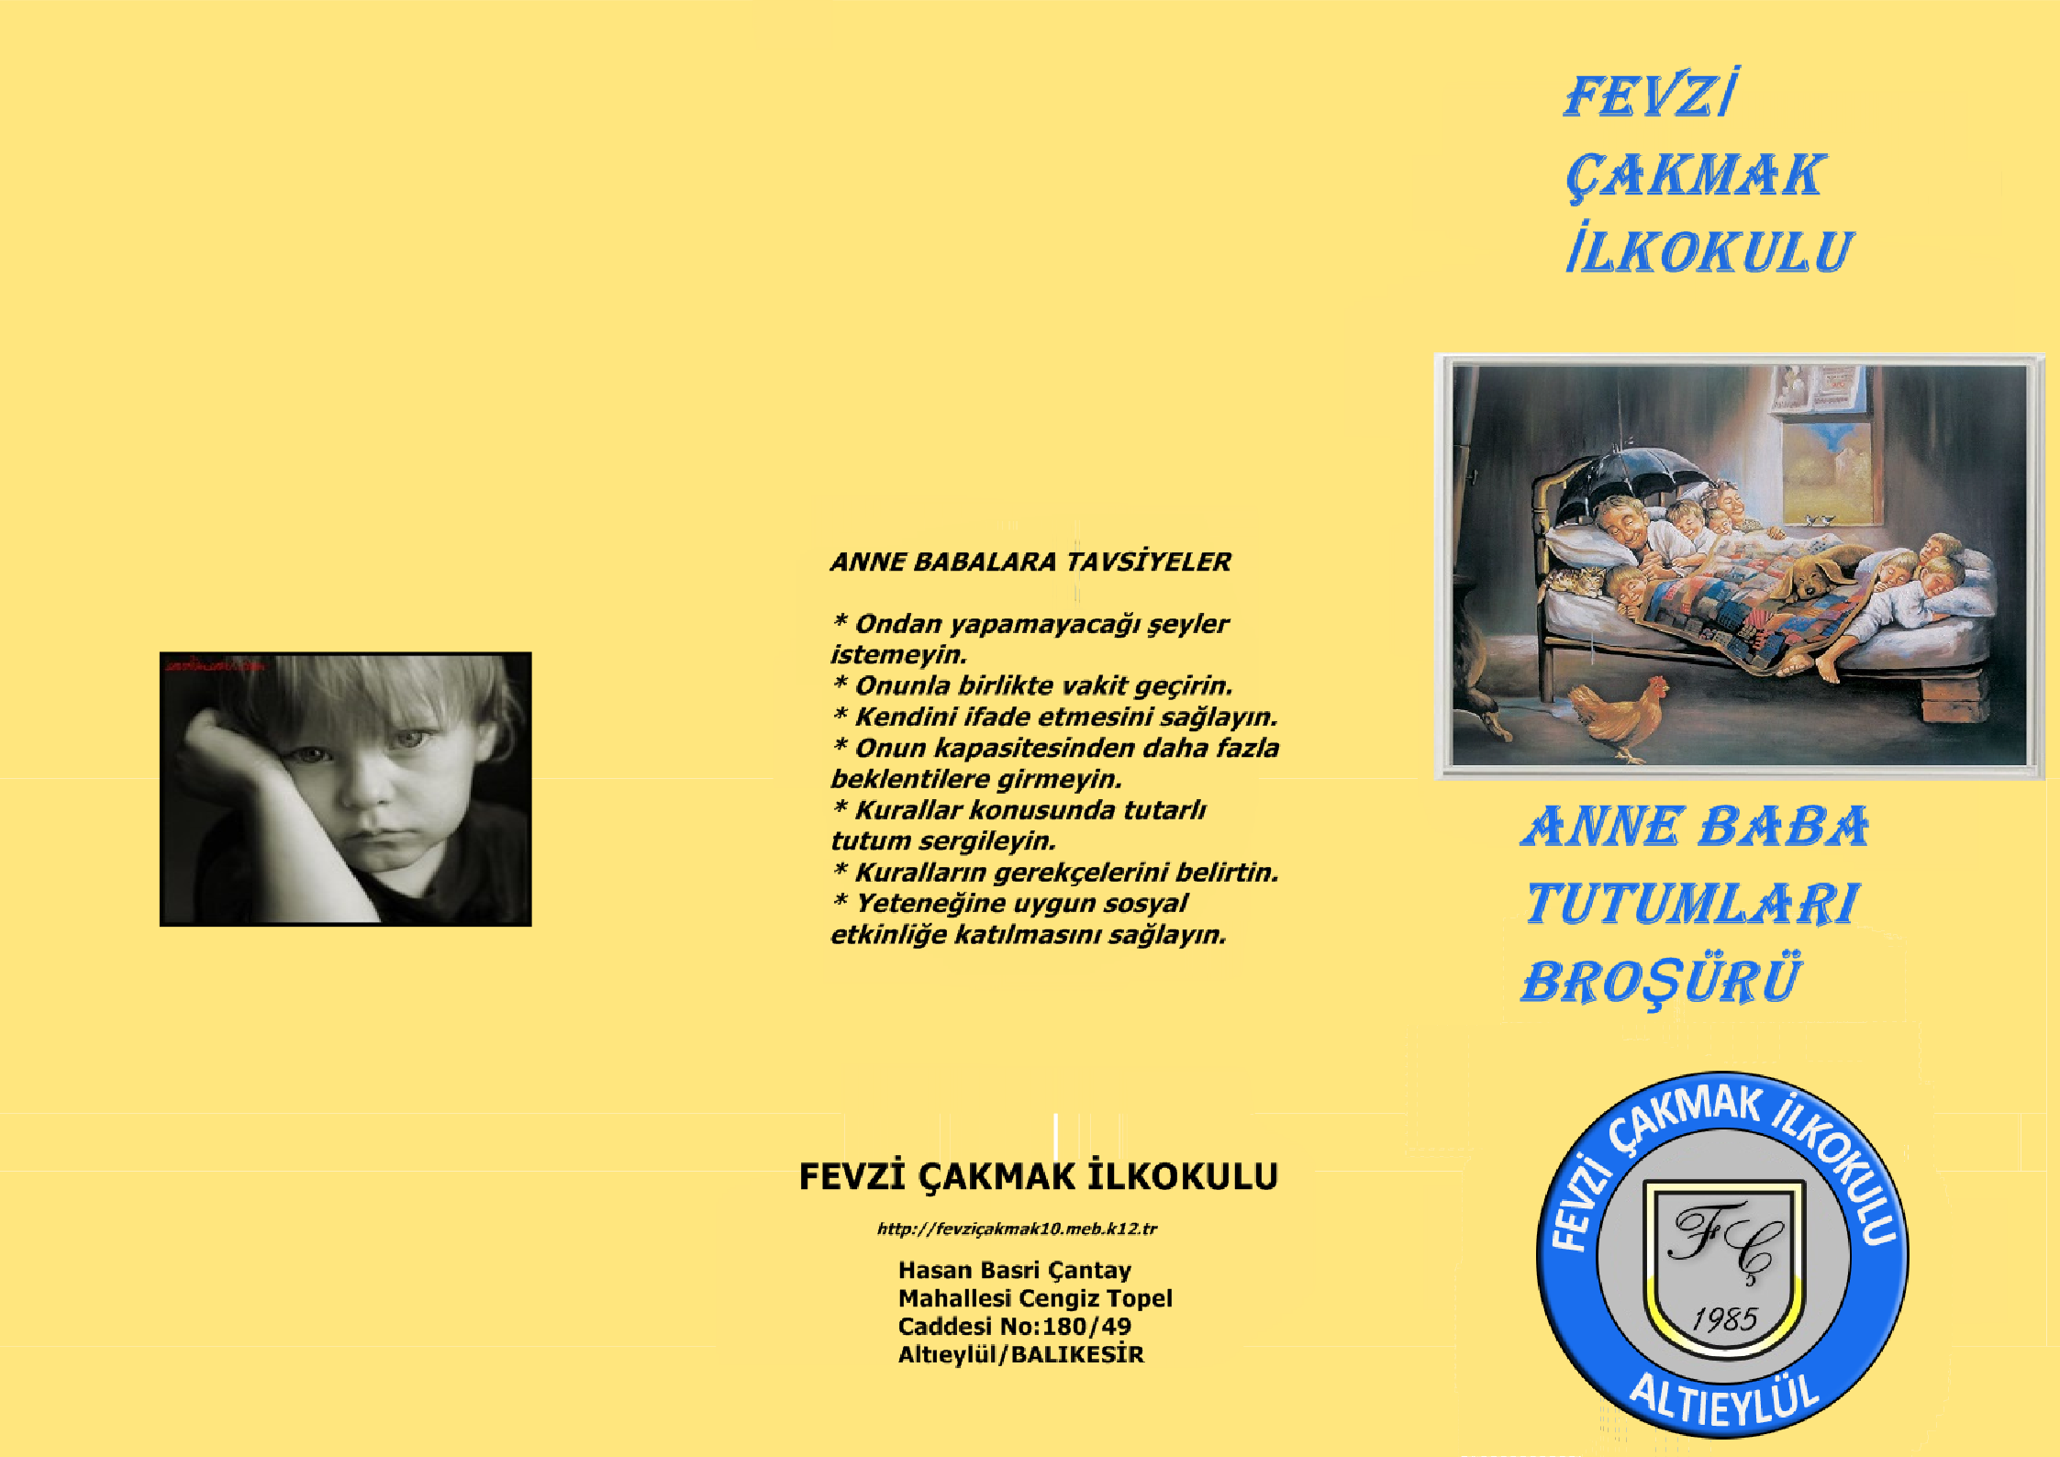
MÜKEMMELLİYETÇİ ANNE-BABA
AKTOPRAK İLKOKULU

Anne-Baba Tutumları Veli Broşürü

Anne-Babalık Bir SANAT’tır.

- Bilgi beceri gerekir.
- Sevgi gerekir.
- Emek ,özveri ve sabır gerekir.
- Unutmayınız ki temelinde sevgi olan hiçbir eğitim başarısız olmaz.

m
n
o
TUTUMU

- Bu tutumu benimseyen anne babalar çocuklarını akademik, sosyal, sanatsal, sportif her alanda ku- sursuz olmalarını beklerler.

- Aile beklentilerinin karşılanması için çocuğu yoğun bir eğitim sürecine alırlar.
- Çocuktan beklentiler yaşının ve kapasitesinin üze- rindedir.

Bu tutumla yetişen çocuklar; kendi doğal içgüdüleri ve kendisinden beklenenler arasında sıkışıp kalmıştır. Fi- kirleri genellikle çok katıdır. Her işte üstün olmak ister ve bunu başaramadığı noktada hayal kırıklığına uğrar- lar. Tüm bunlardan kaynaklı olarak çalışmayı tamamen bırakabilir ve aşağılık duygusu geliştirebilirler.

REHBERLİK SERVİSİ
AYTEKİN NAM
ALPER UĞUR

DEMOKRATİK ANNE-BABA TUTUMU
A
T
N
U
NE
-
B
A
R
B
A
I

- Anne baba çocuğu koşulsuz kabul eder.

- Çocuğa sevgi ile yaklaşır ve onu sevdiklerini dav-
ranışlarıyla gösterirler.
http
:
//t
r
a
b
z
o
n
r
a
m
.
m
e
b
.
k
1
2
.
t
r
TRABZO ARAŞ
SOĞ
T
UKS
N
I
R
REH M
U
A
M
AH
B
M
AL
ERL
ERK
L
E
İ
EZİ
S

İ
VE
M KAMPÜSÜ
866
3
1
k12.tr
3
2
.
İ
EĞİT

b
-
2
e
1
m
8
0
.
1
3
a
2
r
Kİİ ÖZEL
2
V
46
z
E

b
M
0
:
ra
I
n
T

t
L
o
A

:
f
b
K
e e
I
l
L
e w
AM
T
Ç
KAD
ER
CADDES
İ

R

Ş
BRO
- Aile çocuğa rehberlik eder, Ancak karar çocuğa

aittir.
- Anne baba çocuk için iyi bir modeldir.

Bu tutumla yetişen çocuklar; sosyalleşmiş, işbirliğine
hazır, arkadaş canlısı, duygusal ve sosyal açıdan denge- li bireylerdir. Çocuk nerde ne yapması gerektiğini bilir. Saygılı, sorumluluklarını bilen ve çevresi ile olumlu ilişkiler kurabilen bireylerdir.

Çocuklarımızla Etkili Bir İletişim Kurabilmek İçin Neler Yapabiliriz?
  - Etkin dinleme yapın.
  - Onu anladığınızı hissettirin.
  - İstediği kadar kendini ifade etmesine
izin verin.
  - Onu sürekli eleştirmeyin ve sözlerine değer verin.
  - Aldığınız kararlarda onun da fikrini almayı unutmayın.
  - Ona güvendiğinizi hissettirin.
  - Sorumluluk almasına fırsat verin.
  - Değerli olduğunu hissetmesini sağla- yın.
  - Çocuklarınıza sözlerinizle değil dav- ranışlarınızla örnek olun.

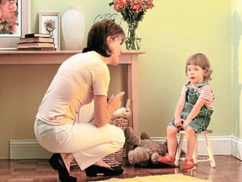

ANNE-BABA TUTUMLARI

A Ş I R I K O R U Y U C U V E K A Y G I L I ANNE - B A B A T U T U M U

B u t u t u m d a ;
    - A n n e b a b a ç o c u ğu n h e r d a v r a n ı - ş ı n a m ü d a h a l e e d e r .
    - S ü r e k l i ç o c u ğa ya ş ı n d a n d a h a k ü ç ü k m ü ş gi b i d a v r a n ı r .
    - A i l e a ş ı r ı k o r u yu c u d u r v e s ü r e k - l i o l a r a k v e r i c i d i r .
    - Ç o c u ğu n k e n d i n i t a n ı m a s ı n ı v e ya p a b i l e c e k l e r i n i f a r k e t m e s i n i e n g e l l e ye n b i r t u t u m d u r .
    - Ç o c u ğu n b i r e ys e l l e ş m e ç a b a l a r ı - n ı e n g e l l e ye n b i r t u t u m d u r .
Ç O C U K L A R I M I Z I K O R K U O R T A M I N D A D E Ğ İ L , S E V - G İ O R T A M I N D A B Ü Y Ü T -
M E Y E Ö Z E N G Ö S T E R E L İ M .

B u t u t u m l a ye t i ş e n ç o c u k l a r ; b a - ğı m l ı k i ş i l i k ya p ı s ı ge l i ş t i r i r l e r ,
Ç o c u k k e n d i b a ş ı n a k a r a r v e r m e d e gü ç l ü k l e r ya ş a r , k e n d i n e gü v e n i
yo k t u r , G e n e l l i k l e t e k b a ş ı n a b i r
i ş e b a ş l a m a v e s ü r d ü r m e b e c e r i l e r i - n i gö s t e r e m e z l e r .

A Ş I R I B A S K I C I V E O T E R İ T E R ANNE - B A B A T U T U M U

- A i l e d e k a t ı b i r d i s i p l i n a n l a - yı ş ı v e b a s k ı c ı b i r t u t u m v a r - d ı r
- Ç o c u k t a n a i l e i ç i k u r a l l a r a
k o ş u l s u z u yu l m a s ı b e k l e n i r
- A i l e i ç i n d e k o r k u h a k i m d i r v e ç o c u k k o r k u i l e b ü yü r
B u t u t u m l a ye t i ş e n ç o c u k l a r ;
s a l d ı r g a n v e u yu m s u z d a v r a n ı ş - l a r gö s t e r i r l e r , A r k a d a ş l a r ı n a
e v d e k a r ş ı l a ş t ı ğı o l u m s u z d a v r a - n ı ş l a r ı s e r gi l e r , s ü r e k l i e l e ş t i r i l - d i k l e r i i ç i n b e n l i k s a yg ı s ı ge l i ş - t i r e m e d i k l e r i gö r ü l ü r .

